

Dipartimento di Medicina e Sanità Pubblica
Servizio di Psicologia Medica

Università di Verona

Policlinico “G.B. Rossi”, Piazzale L.A. Scuro 10 WHO Collaborating Centre
37134 Verona, Italia for Research and Training in Mental Health
and Service Evaluation
Tel. +39 045 8074441
Fax +39 045 585871
______________________________________________________________________________________

Professor Christa Zimmermann
Cattedra di Psicologia Clinica

CORSO DI PSICOLOGIA MEDICA A.A. 2004/2005
Prof.ssa Christa Zimmermann; Dr.ssa Lidia Del Piccolo

L'APPROCCIO BIOPSICOSOCIALE NELLA PRATICA CLINICA

Lezioni Aula B Istituti Biologici

12, 13 , 20 e 27 Ottobre; 3, 10, 17, 24 Novembre; 1 e 15 Dicembre

Il modello biopsicosociale delle malattie

Introduzione all'intervista medica e l’approccio centrato sul paziente

L'agenda del paziente, l'agenda del medico e le tecniche d’intervista

Il contesto psicosociale dei sintomi: il disagio emotivo, gli eventi stressanti,. i problemi sociali

L'applicazione del modello biopsicosociale nella pratica clinica: il “Process Model of Stress and Coping”.

Informare il paziente sul programma terapeutico

Motivare il paziente al cambiamento di abitudini dannose per la salute

Strategie comunicative con il paziente che non collabora

Strategie comunicative con il paziente che somatizza

La comunicazione di cattive notizie

Orario di ricevimento
Prof. Zimmermann: Martedì, ore 16.30-17.30
Dr.ssa Del Piccolo: Venerdì, ore 13.30 – 14.30

Tel. 045 8074441
e-mail: christa.zimmermann@univr.it

Lezioni interattive a piccoli gruppi*

Primo incontro

Tecniche di colloquio con il paziente I: Come ottenere l'agenda del paziente e strutturare il colloquio

Lo stile di intervista del medico condiziona la qualità e la quantità delle informazioni fornite dal paziente

1. Analisi di interviste mediche centrate sul paziente e centrate sul medico e identificazione delle tecniche comunicative discusse durante il corso.
2. Esercizio: la formulazione di domande aperte

Letture suggerite
Smith (1997): Cap. 1, 2 e 3
Maguire & Pitceathly (2002)
Zimmermann (1996)

Secondo incontro

Tecniche di colloquio con il paziente II: come rispondere alle emozioni espresse o segnalate dal paziente

La capacità del medico di rispondere in modo appropriato alle emozioni del paziente aumenta la soddisfazione del paziente e la sua adesione al programma terapeutico.

1. Identificare risposte più o meno efficaci utilizzando una serie di scambi verbali tra paziente e medico in situazioni ospedaliere ed ambulatoriali
2. Valutare l’effetto delle risposte del medico sul paziente
3. Formulare risposte che facilitino il paziente ad esprimere le sue emozioni e che facciano sentire il paziente compreso e sostenuto
4. Conoscere le varie tecniche "centrate sulle emozioni"

Letture suggerite
Smith 1997: Cap. 3 e 7
Gask & Usherwood (2002)

Terzo incontro

L'impatto emotivo della malattia e del ricovero e l'identificazione dei pazienti a rischio di un cattivo adattamento

Discussione delle interviste condotte con un paziente ricoverato e role play con feedback. Ogni studente nel ruolo di studente di medicina, intervista un altro studente che simula la parte del paziente che ha intervistato.

Temi affrontati
1. Le barriere incontrate durante l'intervista
2. Il significato personale della malattia per il paziente e l’adattamento alla malattia (ricovero)
3. Le strategie di coping del paziente
4. L'identificazione di pazienti a rischio di un cattivo adattamento alla malattia

* Il programma dettagliata e una parte del materiale didattico (in PDF) per le lezioni interattive si trovano fino al 1 Novembre 2004 sul sito dell’Ateneo Facoltà di Medicina>Dipartimenti>Dipartimento di Medicina e Sanità Pubblica>Avvisi per studenti>Corso di Psicologia medica

CORSO DI PSICOLOGIA MEDICA A.A. 2004/2005

LETTURE CONSIGLIATE*

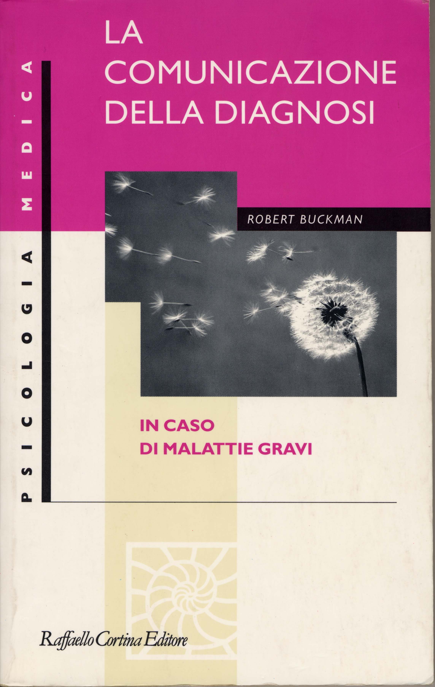

1992 (ed. ital 2003)
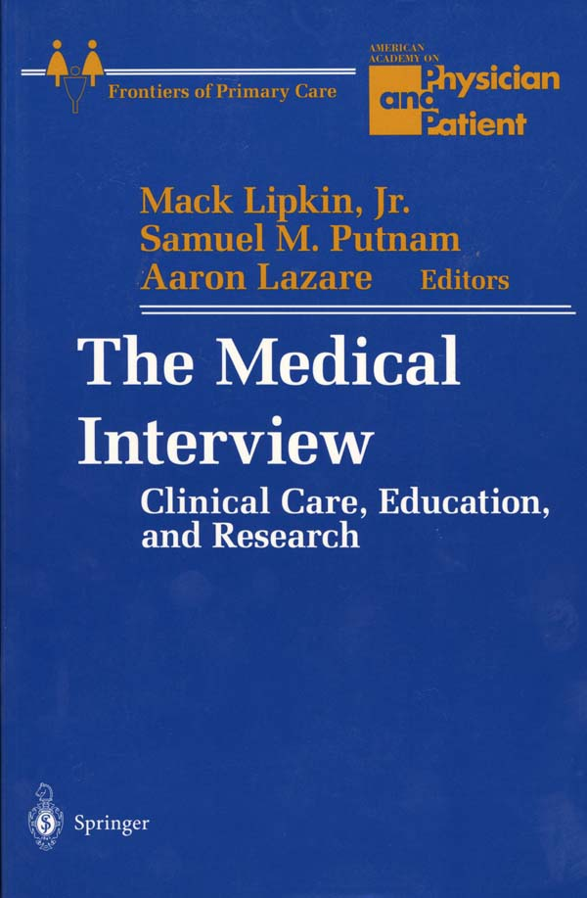

1995

1996 (ed .ital 1997)
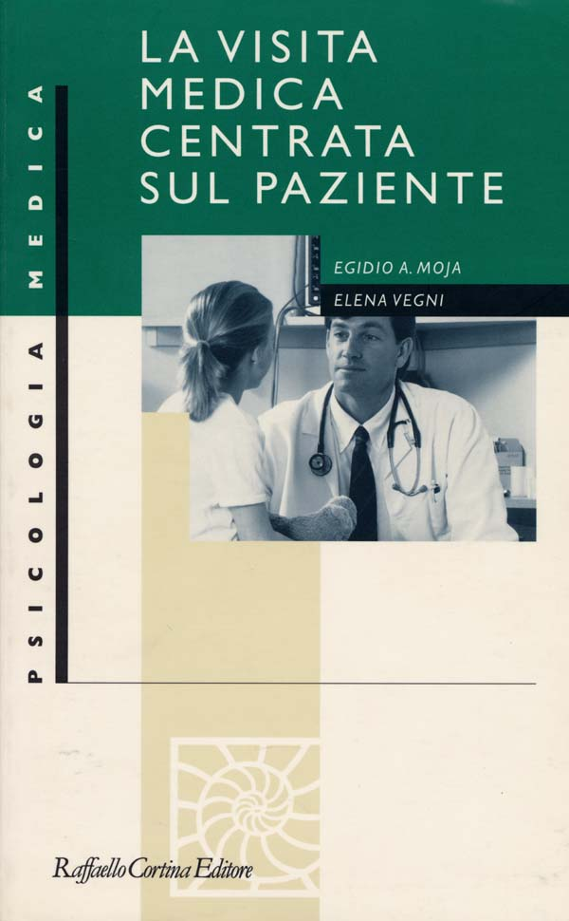

2003

Capitoli da libri:

1. Smith R.C. (1997) La Storia del Paziente. Un Approccio Integrato all’Intervista Medica. Il Pensiero Scientifico Editore, Roma.
Capitolo 1: Intervistare il paziente
Capitolo 2: Tecniche facilitanti
Capitolo 3: Il processo centrato sul paziente*
Capitolo 7: La relazione medico-paziente
2. Maguire P. (2000) Communication Skills for Doctors. Arnold, London.
Capitolo 4: Giving information*
Capitolo 5: Interviewing key relatives*
Capitolo 6: Breaking bad news*
3. Zimmermann Ch. (1996) L’intervista medica e la comunicazione medico-paziente, 27-42. In D. Goldberg, S. Benjamin & F. Creed (eds) Psichiatria nella Pratica Medica. Il Pensiero Scientifico Editore, Roma.*

Articoli:
1. Fink P., Rosendal M & Toft T. (2002) How the physician becomes more comfortable with the somatizing patient. Assessment and treatment of the somatizing patient Psychosomatics 43, 111-121.
2. Gask l. & Usherwood T. (2002) The consultation. BMJ 324, 1567-1569.
3. Goldberg D, Gask L, O’Dowd T. (1989) The Treatment of Somatization: Teaching techniques of reattribution. Journal of Psychosomatic Research, 33, 689-695.
3. Goss C. & Del Piccolo L. (2003) Strategie comunicative per informare il paziente. Recenti Progressi in Medicina 94, 353-360.
4. Maguire P. & Pitceathly (2002) Key communication skills and how to acuire them. BMJ, 325, 697-700.
5. Moretti F., Goss C. & Del Piccolo L.(2004) Strategie comunicative per motivare i pazienti a seguire i consigli del medico. Recenti Progressi in Medicina, 95, 61-66.
6. Saltini A & Dall’Agnola R. (1995) La comunicazione di cattive notizie II. Come comunicare cattive notizie. Recenti Progressi di Medicina, 86, 409-417.

*NB Fotocopie degli articoli indicati saranno fornite al primo incontro di didattica interattiva a piccoli gruppi

OBBLIGHI

- Partecipare a tre lezioni interattive a piccoli gruppi per un totale di sei ore.
- Partecipare attivamente e collaborare nel gruppo (svolgimento puntuale e corretto dei compiti assegnati).
- Intervistare un paziente ricoverato seguendo le linee guida fornite e sintetizzare le informazioni ottenute sui fogli prestampati del programma dettagliata

ASSENZE

In caso di assenze negli incontri a piccoli gruppi (didattica interattiva) è necessario prendere contatto con la Prof.ssa Zimmermann o la Dr.ssa Del Piccolo per concordare il recupero dell'incontro perso.

VALUTAZIONE

Didattica interattiva: La partecipazione ai tre incontri e lo svolgimento puntuale e preciso dei compiti sono la premessa per poter essere ammessi all’esame di profitto.

Esame di profitto scritto (appello): Si svolge in forma di quiz con domande aperte e multiple. Le domande si riferiscono ai contenuti delle lezioni di Psicologia Medica, della didattica interattiva e della letteratura consigliata per l’anno 2004/2005.

